**LAPORAN PRAKTIKUM**

**DESAIN WEB**

**“Tugas Praktikum 1”**

Untuk memenuhi Tugas Praktikum Desain Web



**Disusun Oleh :**

NAMA : AIDA FITRIA

NPM : 4523210007

PROGRAM STUDI TEKNIK INFORMATIKA

FAKULTAS TEKNIK

**Program :**

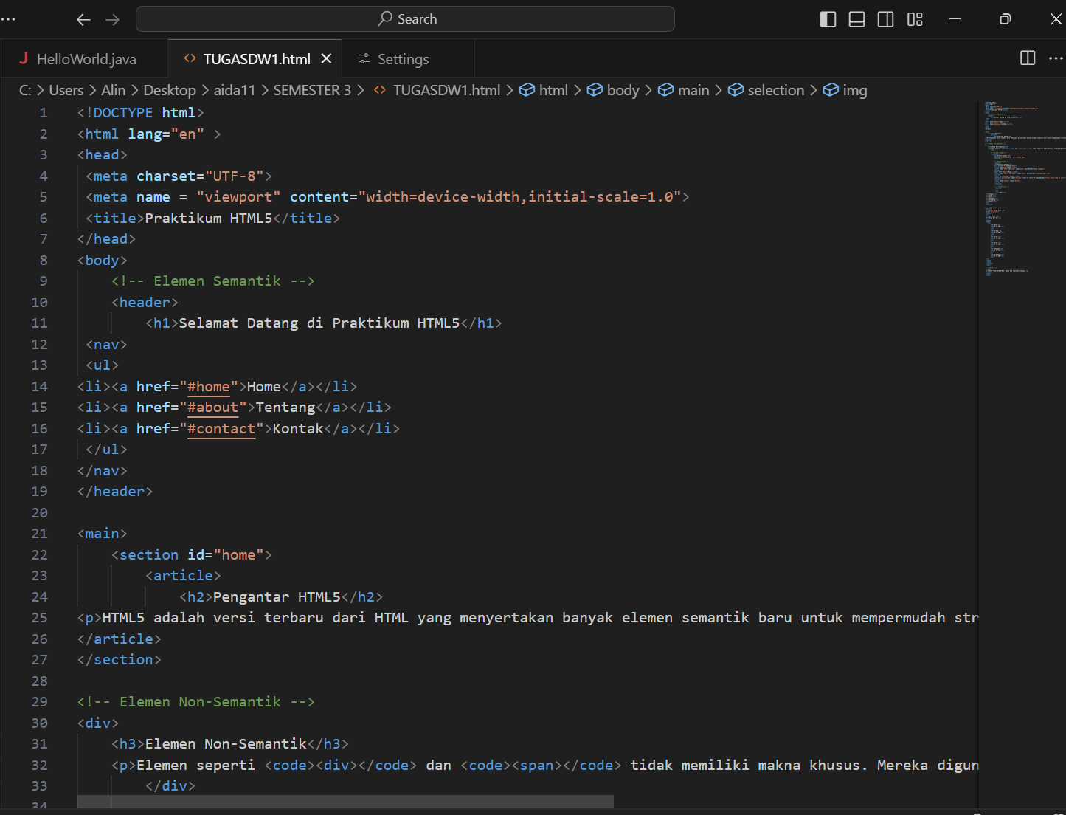

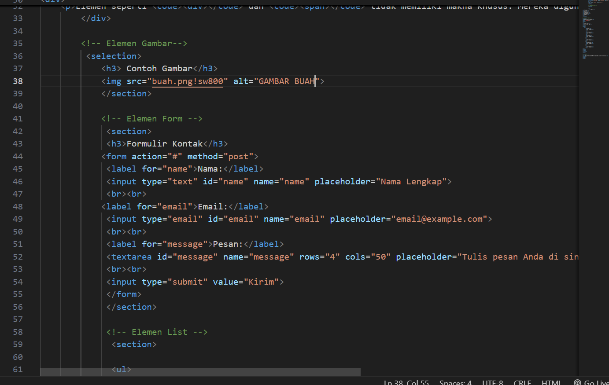

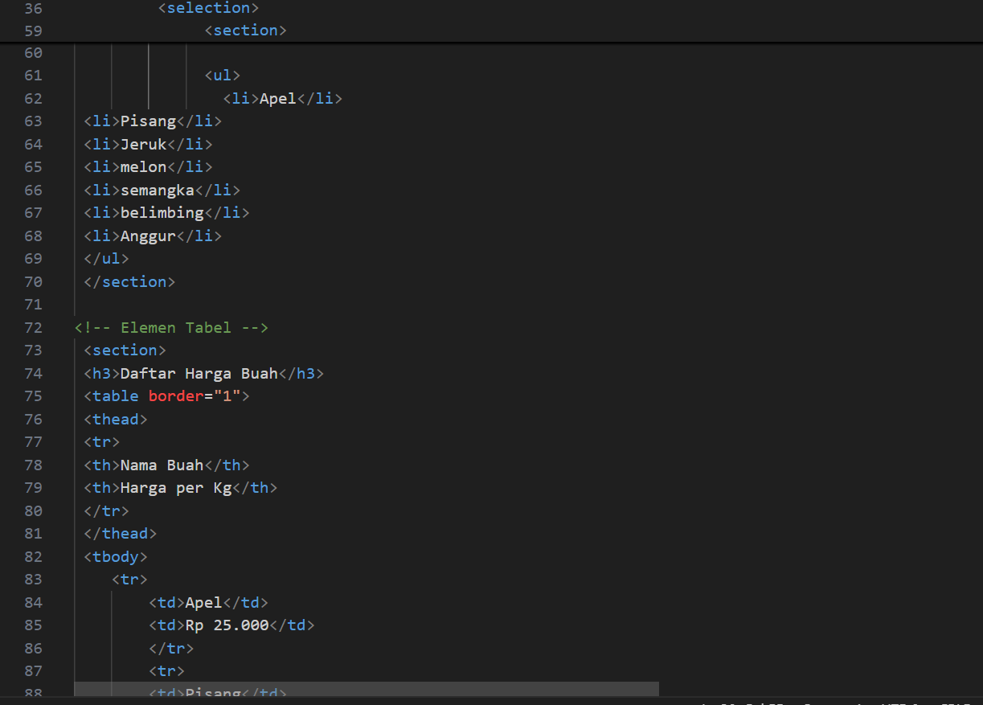

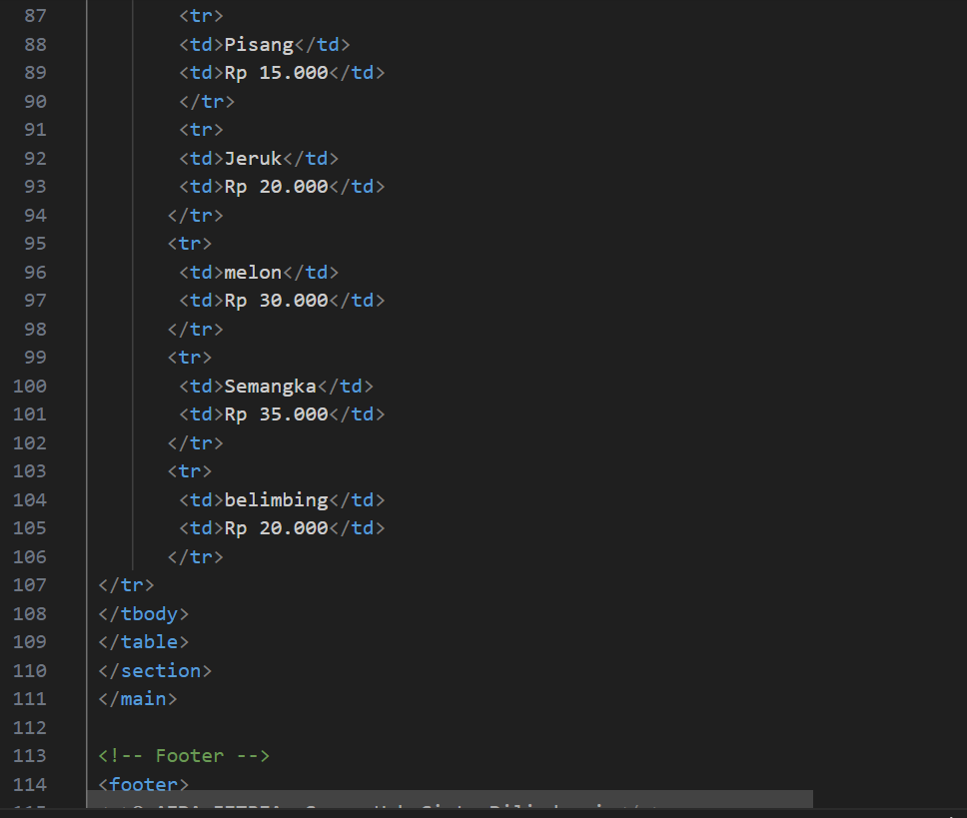

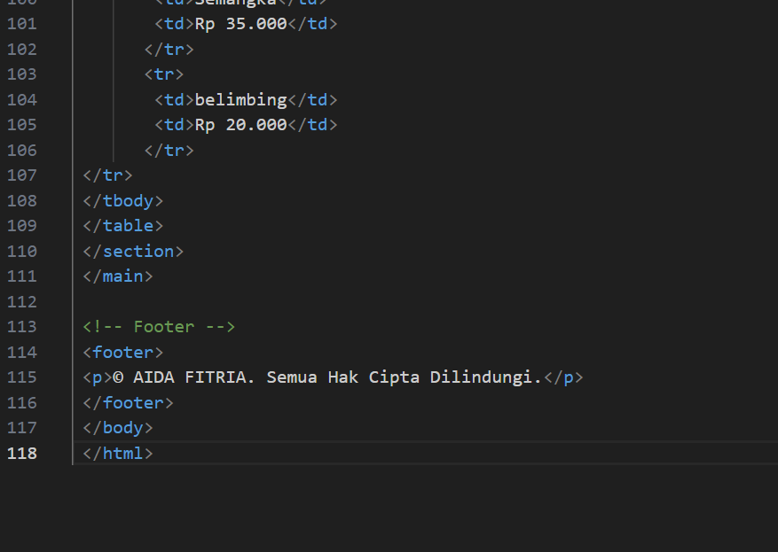

**Hasil Run diweb :**

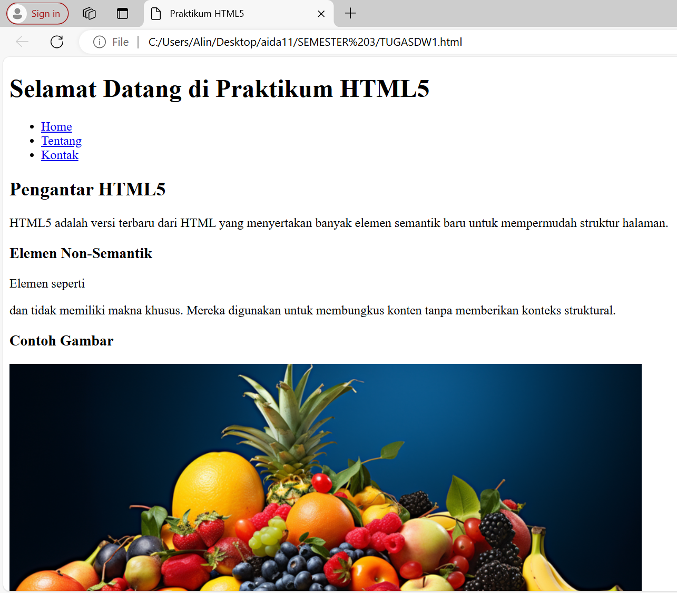

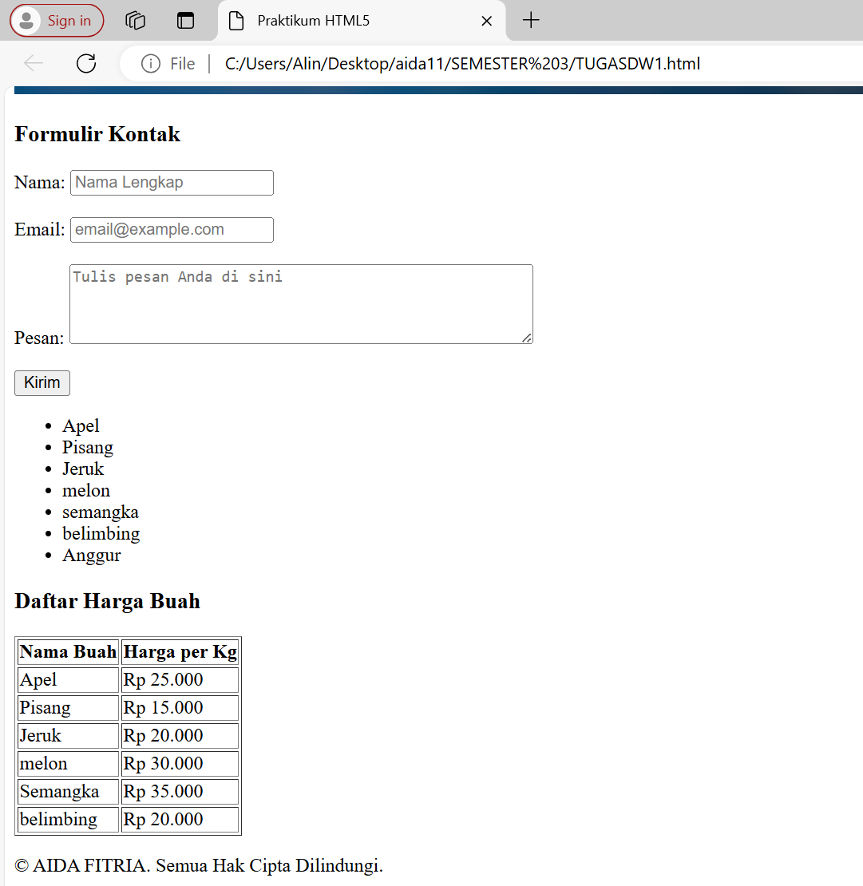

**Penjelasan :**

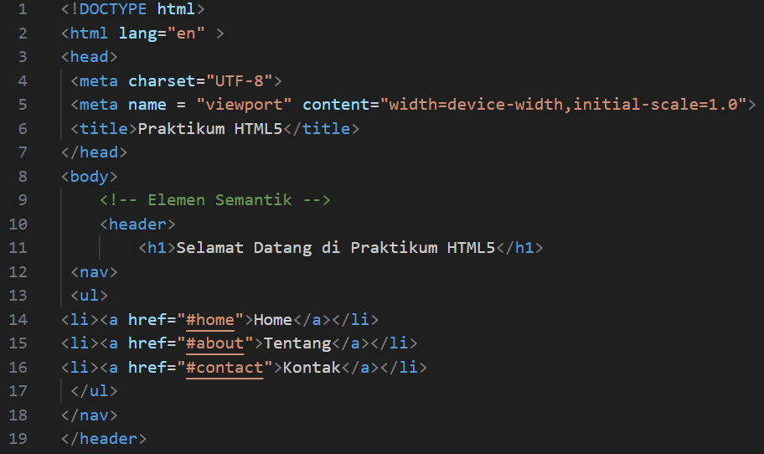

<!DOCTYPE html> adalah deklarasi tipe dokumen html

<html lang="en" > adalah tag pembuka elemen html

<head> adalah berisi judul halaman

 <meta charset="UTF-8"> adalah menentukan karakter enconding

 <meta name = "viewport" content="width=device-width,initial-scale=1.0"> untuk mengatur tampilan halaman

<body> untuk bagian utama dari halaman

</nav> untuk penutup elemen navigasi

<li>Pisang</li>

 <li>Jeruk</li>

 <li>melon</li>

 <li>semangka</li>

 <li>belimbing</li>

 <li>Anggur</li> adalah untuk menampilkan nama buah buah

 </section> adalah untuk penutup dari daftar